2026 iCAN上海赛区电源方案选型与选题推荐

新能源方向选题
储能系统里的电池包多节电芯主动均衡方案的设计：基于MPS主动均衡芯片MP2643为硬件平台，设计一种高效的多节电芯主动均衡优化算法
MP2643电池主动平衡的工作原理及其优势 | 文章 | MPS

电源方案选型
- 对于智慧家庭、智慧医疗、智能穿戴、智慧文娱（包含且不限）等领域的便携式设备的锂电池管理方案选型
电池充电：便携式设备中电池的充电可选用MP2733/MP2759/MP2760等充电芯片，如需探索更多选型欢迎访问充电IC |芯源系统|MPS
低节电池升压：低节数电池往往需要升压给后端供电，可选用MP3421/MP3423/MP3427等同步升压芯片，如需探索更多选型欢迎访问升压(Boost)| 开关变换器和控制器|MPS|芯源系统
低噪声LDO：对于传感器（如陀螺仪、加速度计）与射频模块对电源噪声敏感，往往通过低噪声LDO抑制干扰，可选用MP20056/MP20051高PSRR LDO芯片，如需探索更多选型欢迎访问LDO| LDO&电压监测|MPS|芯源系统

- 对于人工智能机器人、智能制造、智慧医疗、智慧农业（包含且不限）等领域的运动控制方案选型
电机驱动：机器人中底盘滑轮或机械关节的运动需要电机驱动，可选用MP6612/MP6631H等电机驱动芯片，如需探索更多选型欢迎访问电机驱动器|芯源系统|MPS
传感器：机器人需借助各类传感器感知互动，尤其搭配角度传感器可实现精确定位提升能动性，可选用MA600磁编码器，如需探索更多选型欢迎访问角度位置传感器|传感器 |芯源系统|MPS
主控供电：主控芯片作为机器人的执行 “大脑”，需从电池端降至稳定低压保证供电。可选用MP4573/MP4583/MP9928等高压低功耗降压芯片，如需探索更多选型欢迎访问Vin (Max) > 48V| 转换器|MPS|芯源系统

- 对于物联网、云计算、智能通讯、智能交通、智慧家庭、智慧农业、智慧社区（包含且不限）等领域的里的前后级电源供电方案选型：
前级供电：POE（以太网供电）方案可简化布线、提升灵活性。可选用MP8017 POE芯片，如需探索更多选型欢迎访问PoE（以太网）供电|芯源系统|MPS
市电AC/DC高集成变换器AC-DC|芯源系统|MPS
后级降压：监控单元的后级设备如主控芯片、传感器模组通常需低压供电，可选用MP1653/MP2333C同步降压芯片。如需探索更多选型欢迎访问Vin (Max) 20V 至 29V| 转换器|MPS|芯源系统
AI芯片因其低压大电流需求，需要采用多相电源供电以满足其各种负载场景下XPU的稳定运行
人工智能（AI）硬件电源解决方案

- 对于智能制造、智能仪器仪表、智慧交通、智慧医疗、智能环保（包含且不限）等领域里的模数转换及信号隔离方案选型：
ADC：环境温湿度智能检测需将温度、湿度等模拟信号转换为数字信号进行采集处理，可选用MDC97476模数转换器（ADC）芯片，如需探索更多选型欢迎访问SAR ADCs | MPS | Monolithic Power Systems
隔离供电：在检测仪器与控制系统中，为保障设备稳定和人员安全常需对不同通道进行电气隔离。可选用MIE1W0505BGLVH/MPQ278XX隔离器，如需探索更多选型欢迎访问隔离电源解决方案 |芯源系统|MPS

另外涉及到更多方案的选型需求，欢迎访问：
LDO| LDO&电压监测|MPS|芯源系统对于一些传感器与射频模块对电源噪声敏感，往往需通过低噪声LDO抑制干扰，如MP20056/MP20051高PSRR LDO芯片
USB，负载&模拟开关 |芯源系统|MPS对于一些接口或负载可能存在保护、负载管理的需求，可通过高性能开关实现，如MP5048A/MP5016H/MP5017A芯片
电源模块|芯源系统|MPS对于空间受限的小型化智能设备，集成电感的电源模块可简化设计，如MPM3834C/MPM3632C/MPM3860芯片
汽车（车规级）|芯源系统|MPS在汽车电子系统中，严苛的工作环境对芯片可靠性提出了更高要求。如MPQ4323/MPQ4326B芯片

MPS芯片免费申领路径：
https://www.monolithicpower.cn/cn/support/mps-cn-university.html

MPS中文官网→支持→MPS中国大学计划→咨询入口→样品申请→项目名称栏填写【iCAN赛道】样品申请栏填写【样品型号和数量】
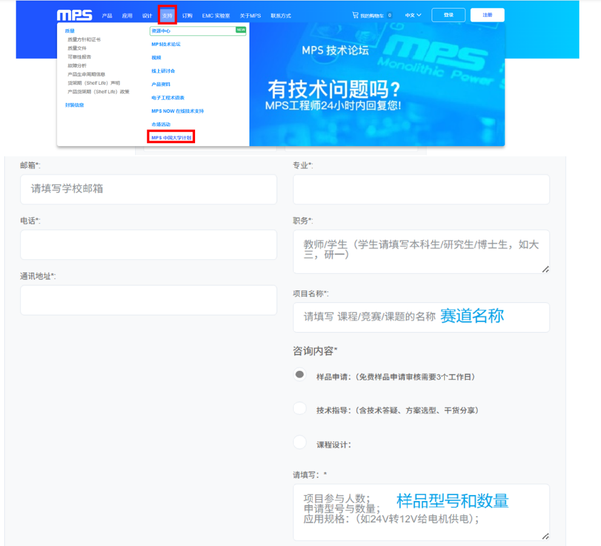
手机扫码同上填写。

